

Associazione AEQUABILITAS
e ISTITUTO COMPRENSIVO di GERMIGNAGA
invitano a:
CORRETTA ALIMENTAZIONE E MOVIMENTO GIOCATO PER CRESCERE IN SALUTE

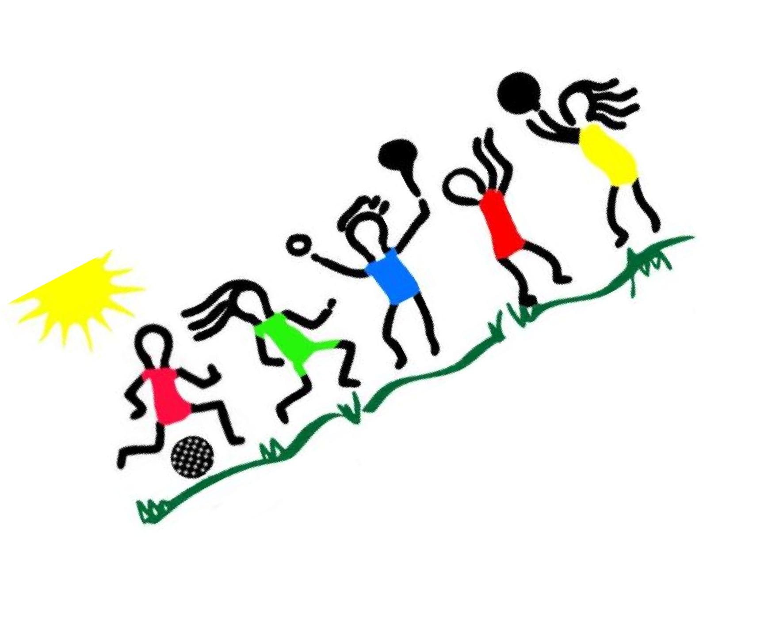
“...la cosa più bella della vita è che la nostra anima rimanga ad aleggiare nei luoghi dove una volta giocavamo” ( K. Gibram)

Colonia Elioterapica- Germignaga
16 Aprile 2019 ore 20.30

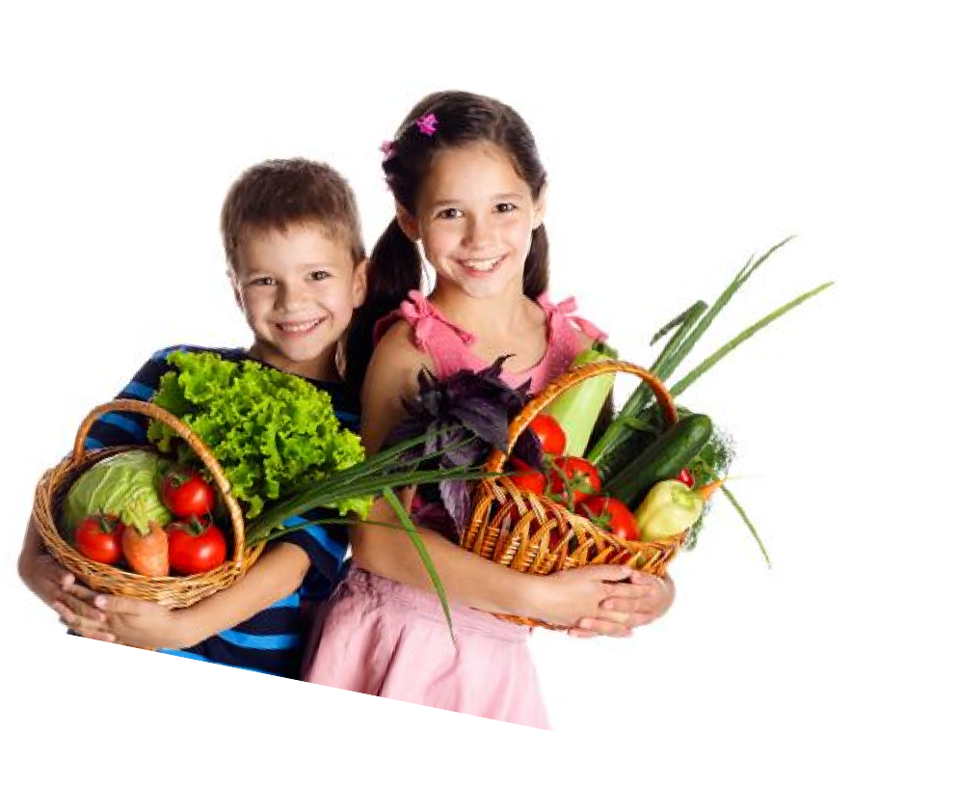

GIAVOTTO dott. MARIO psicologo.

LAROCCA VITTORIO infermiere specialista clinico.

MARIGO dott. ANTONELLA fisioterapista e danzamovimentoterapeuta.

MORISI MONICA docente scuola primaria.

STORACI dott. ROBERTO medico fisiatra.

TRANQUILLO dott. ALBERTO Medico Chirurgo Dietologo e Nutrizionista Medico Estetico Esperto e Consulente in Medicina ad Indirizzo Estetico.

